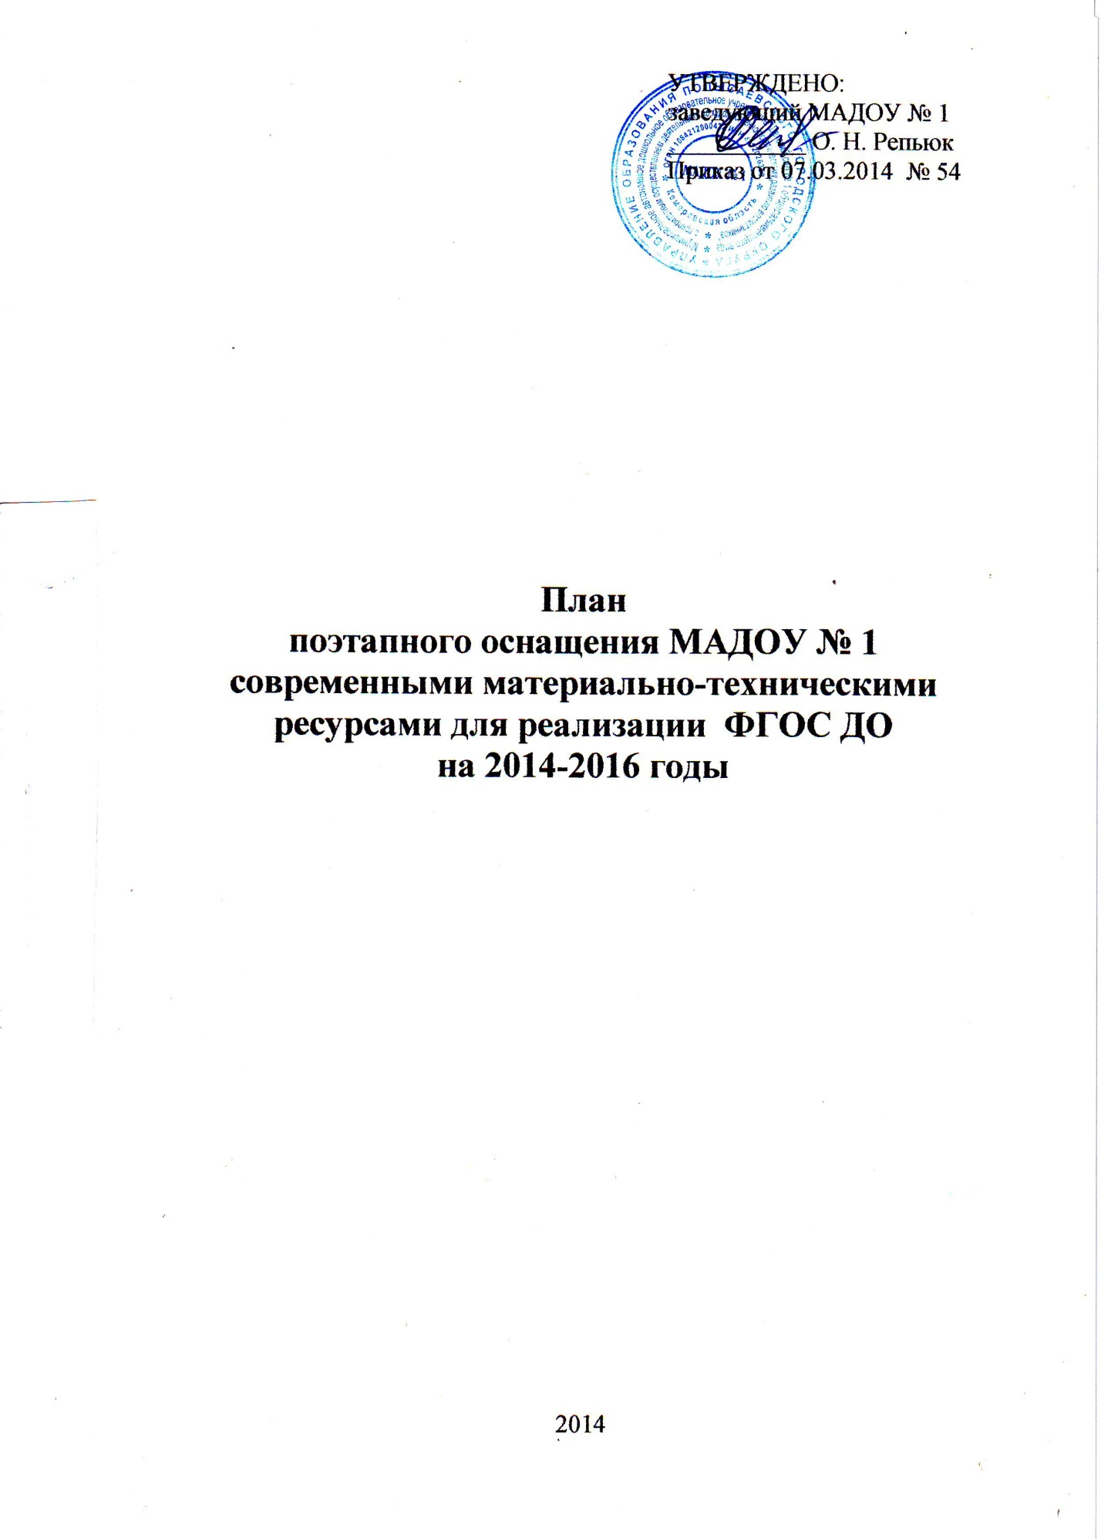

|  |  |  |  |  |
| --- | --- | --- | --- | --- |
| № | Мероприятия | Кол-во | Сроки | Ответственный |
| 1 | Приобрести канцелярские товары:  альбомы  цветные карандаши  (12-18 цв)  цветные карандаши (6 цв)  цветную бумага  белый картон  цветной картон  ножницы  кисти № 10  № 14  № 5  № 3  кисти для клея  краски 12 цв  краски 6 цветов  гуашь 6 цветов  гуашь 12 цветов  гуашь в банках, основных цветов  пластилин 6 цветов  пластилин 12 цв  доски для лепки  карандаши простые  тетради в крупную клетку  мелки цветные | 400  125  75  200  200  200  80  100  100  100  100  100  125  75  8  10  12  75  125  100  60  60  6 | Март-август  2014 | Заведующий  ст. воспитатель |
| 2 | Настольно-печатные, дидактические игры | 30 шт. | Май-декабрь 2014 | Заведующий  ст. воспитатель |
| 3 | Календарь природы | 6 шт. | Май 2014-май 2016 | Заведующий  ст. воспитатель |
| 4 | Музыкальные инструменты | В ассортименте | Май 2014-май 2016 | Заведующий  ст. воспитатель |
| 5 | Конструкторы разной фактуры и материала для центра развития |  | апрель 2014-декабрь 2016 | Заведующий  ст. воспитатель |
| 6 | Оборудование для наблюдения и экспериментирования в эколабораторию |  | апрель 2014-декабрь 2016 | Заведующий  ст. воспитатель |
| 7 | Спортивный инвентарь:  скакалки  фитболы  мячи резиновые 125 мм  мячи резиновые 200 мм  клюшки  кольцебросы  обручи  палки гимнастические  мячи футбольные  мячи баскетбольные  инвентарь для бассейна (надувные игрушки, круги) | 30  20  40  50  20  10  30  30  4  4  по ассортименту | Май 2014-декабрь 2016 | Заведующий  ст. воспитатель |
| 8 | Игрушки  куклы  машины большие  машины малые  спецтехника  каталки  качалки  резиновые игрушки  коляски для кукол  и др игры в соответствии с ООП | 40  12  50  по 1 ед. разного назначения на каждую группу  10  4  60  16 | Май 2014-декабрь 2016 | Заведующий  ст. воспитатель |
| 9 | Стенды для родителей | 2 | Сентябрь-октябрь 2014 | Заведующий  завхоз |
| 10 | Стенды для выставки детских работ | 8 | апрель 2014-декабрь 2016 | Заведующий  завхоз |
| 11 | Детскую мягкую (игровую) мебель | 8 | апрель 2014-декабрь 2016 | Заведующий  завхоз |
| 12 | Приобрести канцелярские товары:  альбомы  цветные карандаши (12-18 цв)  цветные карандаши (6 цв)  цветную бумага  белый картон  цветной картон  ножницы  кисти № 10  № 14  № 5  № 3  клей карандаш  краски 12 цв  краски 6 цветов  гуашь в банках, основных цветов  пластилин 6 цветов  пластилин 12 цв  карандаши простые  тетради в крупную клетку  мелки цветные  линейка 20 см  корректоры  мультифоры  бумага гофрированная  тетради в клетку  18 листов  48 листов  А - 4  скоросшиватели | 450  100  100  200  100  200  50  100  100  100  100  100  125  75  12  80  130  60  60  6  60  10  300  20  10  20  10  40 | Январь – август  2015 | Заведующий  ст. воспитатель |
| 13 | Литературу для чтения детям в соответствии с ООП |  | Апрель 2014-декабрь 2016 | Заведующий  ст. воспитатель |
| 14 | Картины для рассматривания, составления рассказов в соответствии с ООП |  | Апрель 2014-декабрь 2016 | Заведующий  ст. воспитатель |
| 15 | Дидактические пособия цикл «Расскажите детям» в соответствии с реализуемой ООП | 9 наборов | Апрель 2014-декабрь 2016 | Заведующий  ст. воспитатель |
| 16 | Дидактические пособия в соответствии с реализуемой ООП | 9 наборов | Апрель 2014-декабрь 2016 | Заведующий  ст. воспитатель |
| 17 | Приобрести методическую литературу в соответствии с ФГОС ДО и ООП |  | Апрель 2014-декабрь 2016 | Заведующий  ст. воспитатель |
| 18 | Мультимедийный проектор | 1 | Апрель 2014-декабрь 2016 | Заведующий  ст. воспитатель |
| 19 | Экран | 2 | Апрель 2014-декабрь 2016 | Заведующий  ст. воспитатель |
| 20 | Ноутбук | 1 | Апрель 2014-декабрь 2016 | Заведующий  ст. воспитатель |
| 21 | Учебно-игровое оборудование для ПДД |  | Апрель 2014-декабрь 2016 | Заведующий  ст. воспитатель |
| 22 | Карнавальные костюмы:  Дед Мороз  Снегурочка | 1  1 | Апрель 2014-декабрь 2016 | Заведующий  ст. воспитатель |
| 23 | Приобрести канцелярские товары:  альбомы  цветные карандаши  (12-18 цв)  цветные карандаши (6 цв)  цветную бумага  белый картон  цветной картон  ножницы  кисти № 10  № 14  № 5  № 3  клей карандаш  краски 12 цв  краски 6 цветов  гуашь в банках, основных цветов  пластилин 6 цветов  пластилин 12 цв  карандаши простые  тетради в крупную клетку  мелки цветные  линейка 20 см  корректоры  мультифоры  бумага гофрированная  тетради в клетку  18 листов  48 листов  А - 4  скоросшиватели | 450  100  100  200  100  200  50  100  100  100  100  100  125  75  12  80  130  60  60  6  60  10  300  20  10  20  10  40 | Январь – август  2016 | Заведующий  ст. воспитатель |